眉山市2016年初中学业水平暨高中阶段教育招生考试数学试卷
一、选择题(每题3分，共36分)
1．－5的绝对值是( )A．5 B．－5 C．－ D．
2．我国第一艘航母“辽宁舰”最大排水量为67500吨，用科学记数法表示这个数是( )[来源:Zxxk.Com]
A．6.75×10³吨 B．67.5×10³吨 C．6.75×10⁴吨 D．6.75×10⁵吨
3．下列等式一定成立的是( )A．B．C．D．
4．下列既是轴对称图形又是中心对称图形的是( )
A．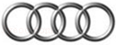B．C．D．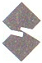
5．已知点M(1－2m，m－1)在第四象限，则m的取值范围在数轴上表示正确的是 ( )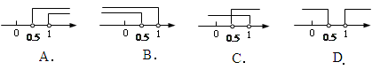
6．下列命题为真命题的是( )
A．有两边及一角对应相等的两个三角形全等 B．方程有两个不相等的实数根
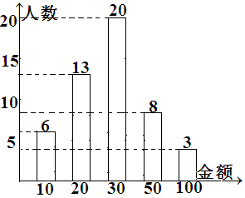
C．面积之比为1︰4的两个相似三角形的周长之比是1︰4 D．顺次连接任意四边形各边中点得到的四边形是平行四边形
7．随着智能手机的普及，抢微信红包成为了春节期间人们最喜欢的活动之一。某中学九年级五班班长对全班50名学生在春节期间所抢的红包金额进行统计，并绘制成了统计图，根据右图提供的信息，红包金额的众数和中位数分别是( )
A．20、20 B．30、20 C．30、30 D．20、30
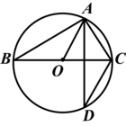
8．如图，A、D是⊙O上的两个点，BC是直径，若∠D＝32°，则∠OAC＝( )
A．64° B．58° C．72° D．55°
9．已知，则代数式的值是( )
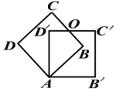
A．3 B．2 C． D．
10．把边长为3的正方形ABCD绕点A顺时针旋转45°得到正方形AB′ C′D′ ，边
BC与D′ C′ 交于点O，则四边形ABOD′ 的周长是( )
A． B．6 C． D．
11．若抛物线不动，将平面直角坐标系xoy先沿水平方向向右平移一个单位，再沿铅直方向向上平移三个单位，则原抛物线图象的解析式应变为 ( )
A． B． C． D．
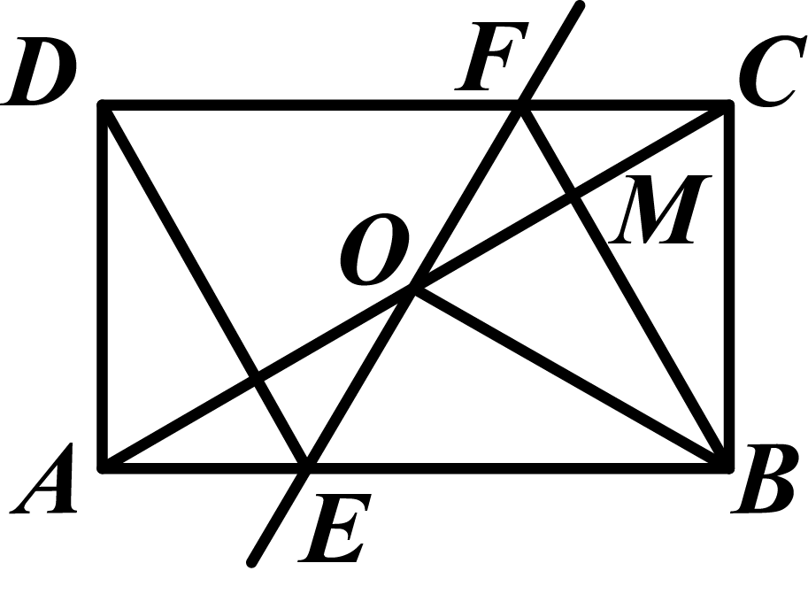
12．如图，矩形ABCD中，O为AC中点，过点O的直线分别与AB、CD交于点E、F，连结BF交AC于点M，连结DE、BO，若∠COB＝60°，FO＝FC，则下列结论：①FB垂直平分OC；②△EOB≌△CMB；
③DE＝EF；④S_{△AOE}︰S_{△BCM}＝2︰3。其中正确结论的个数是( )
A．4个 B．3个 C．2个 D．1个
二、填空题(每题3分，共24分)
13．分解因式： 。
14．受“减少税收，适当补贴”政策的影响，某市居民购房热情大幅提高。据调查，2016年1月该市宏鑫房地产公司的住房销售量为100套，3月份的住房销售量为169套，假设该公司这两个月住房销售量的增长率为x，根据题意所列方程为 。
15．若函数是正比例函数，则该函数的图象经过第 象限。
16．设m、n是一元二次方程的两个根，则 .
17．一个圆锥的侧面展开图是半径为8cm，圆心角为120°的扇形，则此圆锥的底面半径为 .
18．如图，已知点A是双曲线 在第三象限分支上的一个动点，连结AO并延长交另一
分支于点B，以AB为边作等边三角形ABC，点C在第四象限内，且随着点A的运动，点C
的位置也在不断变化，但点C始终在双曲线上运动，则k的值是 。
三、解答题(每题6分，共12分)
19．计算： 20．先化简，再求值： 其中

四、解答题(每题8分，共24分)
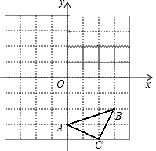
21．已知：如图△ABC三个顶点的坐标分别为A(0，－3)、B(3，－2)、C(2，－4)，正方形网格中，每个小正方形的边长是1个单位长度。
⑴画出△ABC向上平移6个单位得到的△A₁B₁C₁；
⑵以点C为位似中心，在网格中画出△A₂B₂C₂，使△A₂B₂C₂与△ABC位似，且△A₂B₂C₂与△ABC的位似比为2︰1，并直接写出点A₂的坐标；

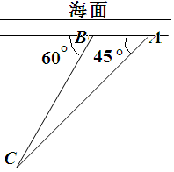
22．如图，埃航MS804客机失事后，国家主席亲自发电进行慰问，埃及政府出动了多艘舰船和
飞机进行搜救，其中一艘潜艇在海面下500米的A点处测得俯角为45°的前下方海底有黑匣子信号发出，继续沿原方向直线航行2000米后到达B点，在B处测得俯角为60°的前下方海底有黑匣子信号发出，求海底黑匣子C点距离海面的深度(结果保留根号)

23．九年级三班学生苏琪为帮助同桌万宇巩固“平面直角坐标系四个象限内及坐标轴上的点的坐标特点”这一基础知识，在三张完全相同且不透明的卡片正面分别写上了－3，0，2三个数字，背面向上洗匀后随机抽取一张，将卡片上的数字记为a，再从剩下的两张中随机取出一张，将卡片上的数字记为b，然后叫万宇在平面直角坐标系中找出点M(a，b)的位置。
⑴请你用树状图帮万宇同学进行分析，并写出点M所有可能的坐标；
⑵求点M在第二象限的概率；
⑶张老师在万宇同学所画的平面直角坐标系中，画了一个半径为3的⊙O，过点M能作多少条⊙O的切线？请直接写出答案。[来源:学科网ZXXK]

[来源:学+科+网]

24．“世界那么大，我想去看看”一句话红遍网络，骑自行车旅行越来越受到人们的喜爱，各种品牌的山地自行车相继投放市场，顺风车行经营的A型车2015年6月份销售总额为3.2万元，今年经过改造升级后A型车每辆销售价比去年增加400元，若今年6月份与去年6月份卖出的A型车数量相同，则今年6月份A型车销售总额将比去年6月份销售总额增加25%。⑴求今年6月份A型车每辆销售价多少元(用列方程的方法解答)

⑵该车行计划7月份新进一批A型车和B型车共50辆，且B型车的进货数量不超过A型车数量的两倍，应如何进货才能使这批车获利最多？A、B两种型号车的进货和销售价格如下表：
 | A型车 | B型车
进货价格(元/辆) | 1100 | 1400[来源:学科网ZXXK]
销售价格(元/辆) | 今年的销售价格 | 2400

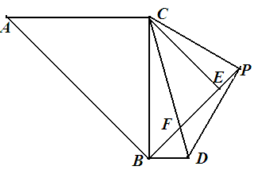
25．如图, △ABC和△BEC均为等腰直角三角形，且∠ACB＝∠BEC＝90°，AC＝4，点P为线段BE延长线上一点，连接CP以CP为直角边向下作等腰直角△CPD，线段BE与CD相交于点F
⑴求证： ；

⑵连接BD，请你判断AC与BD有什么位置关系？并说明理由；

⑶设PE＝x，△PBD的面积为S，求S与x之间的函数关系式；

26．已知如图，在平面直角坐标系xoy中，点A、B、C分别为坐标轴上上的三个点，且OA＝1，OB＝3，OC＝4，
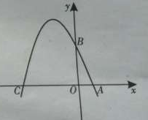
⑴求经过A、B、C三点的抛物线的解析式；

[来源:Z|xx|k.Com]
⑵在平面直角坐标系xoy中是否存在一点P，使得以以点A、B、C、P为顶点的四边形为菱形？若存在，请求出点P的坐标；若不存在，请说明理由；

⑶若点M为该抛物线上一动点，在⑵的条件下，请求出当的最大值时点M的坐标，并直接写出的最大值

眉山市2016年初中学业水平暨高中阶段教育招生考试数学试卷参考答案
一、ACCABD，CBDACB
二、13．；14．；15．二、四；16．5；17．；18．
18．解：∵双曲线的图象关于原点对称，∴点A与点B关于原点对称．∴OA＝OB．连接OC，如图所示．∵△ABC是等边三角形，OA＝OB，∴OC⊥AB．∠BAC＝60°．∴．∴，，过点A作AE⊥y轴，垂足为E，过点C作CF⊥y轴，垂足为F，∵AE⊥OE，CF⊥OF，OC⊥OA，∴∠AEO＝∠OFC，∠AOE＝90°－∠FOC＝∠OCF．∴△OFC∽△AEO．相似比，∴面积比 ．∵点A在第一象限，设点A坐标为（a，b），∵点A在双曲线上，∴S_{△AEO}＝ab＝，∴S_{△OFC}＝ ．∴设点C坐标为（x，y），∵点C在双曲线上，∴k＝xy∵点C在第四象限，∴FC＝x，OF＝－y．∴FC•OF＝x•（－y）＝－xy＝－ 6．∴xy＝－．．故答案为：－．
三、19．解：原式……4分……6分
20．解：原式…2分…3分…4分
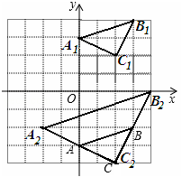
当时，原式 …6分
21．解：如右图⑴……3分；⑵画出△A₂B₂C₂……3分，A₂坐标(－2，－2)…2分
22．解：过C作CD⊥AB于D，交海面于点E，……1分
设BD＝x, ∵∠CBD＝60°，，∴ …3分
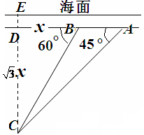
∵AB＝2000，∴AD＝x＋2000 ∵ ∠CAD＝45°∴ ∴＝x＋2000，
解之得…5分，∴，…7分
∴
答：黑匣子C点距离海面的深度为 米……8分
23．⑴树状图…3分，点M的坐标有6种(－3，0)、(－3，2)、(0，－3)、
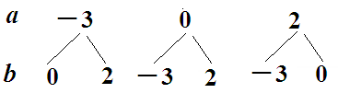
(0，2)、(2，－3)、(2，0)…5分；
⑵只有(－3，2)在第二象限，∴点M在第二象限的概率……7分
⑶过点M能作4条⊙O的切线……9分
24．⑴设去年A型车每辆x元，那么今年每辆(x＋400)元，根据题意得……1分……3分
解之得，经检验，是方程的解 答：今年A型车每辆2000元……5分
⑵设今年7月份进A型车m辆，则B型车(50－m)辆，获得的总利润为y元，根据题意得
解之得m≥……6分∵…7分∴ y随m 的增大而减小，∴当时，可以获得最大利润…8分。答：进货方案是A型车17辆，B型车33辆…9分
25．⑴∵△BCE和△CDP均为等腰直角三角形∴∠ECB＝∠PCD＝45°，∠CEB＝∠CPD＝90°…1分，
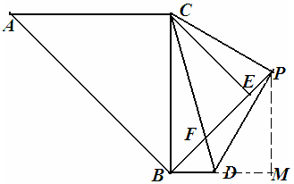
∴△BCE∽△DCP ∴ …2分
⑵AC∥BD…3分 ∵∠PCE＋∠ECD＝∠BCD＋∠ECD＝45° ∴∠PCE＝
∠BCD 又∵ ∴△PCE∽△DCB …4分 ∴∠CBD＝∠CEP＝90°
∵∠ACB＝90° ∴∠ACB＝∠CBD ∴AC∥BD…5分
⑶作PM⊥BD于M，∵AC＝4，△ABC和△BEC均为等腰直角三角形 ∴BE＝CE＝4
∵△PCE∽△DCB ∴ 即 ∴…7分 ∵∠PBM＝∠CBD－∠CBP＝45°
∴，∴△PBD的面积S…9分
26．⑴解：设抛物线的解析式为 ∵A(1，0)、B(0，3)、C(－4，0)∴解之
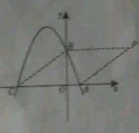
，，，∴经过A、B、C三点的抛物线的解析式为…3分
⑵∵OB＝3，OC＝4，∴BC＝AC＝5，当BP平行且等于AC时，四边形ACBP为菱形∴BP＝AC＝5，且点P到轴的距离等于OB ∴点P的坐标为(5，3) 当点P在第二、三象限时，以点A、B、C、P为顶点的四边形只能是平行四边形，不是菱形，∴当点P的坐标为(5，3)时，以点A、B、C、P为顶点的四边形为菱形…6分
⑶设直线PA的解析式为 ∴解之，，∴直线PA的解析式为……7分，
当点M与点P、A不在同一直线上时，根据三角形的三边关系，当点M与点P、A在同一直线上时，，∴当点M与点P、A在同一直线上时，的值最大，即点M为直线PA与抛物线的交点……8分解方程组得、∴点M的坐标为(1，0)或(－5，－)时，的值最大……10分，此时的最大值为5……11分

